Manuelle Konfiguration von openvpn unter Linux
Für die Konfiguration werden die drei Dateien benötigt. Diese müssen von dem Betreiber des VPN-Netzwerkes verteilt werden:
- ca.crt (Wurzelzertifikat der CA)
- client.crt (Zertifikat für den Benuzter)
- client.key (privater Schlüssel für den Benutzer)
(Namen als Beispiele)
Diese drei Dateien sollten möglichst in ein Unterverzeichnis des User-Home Verzeichnisses kopiert werden. Z.B. kann das Verzeichnis
openvpn
dazu erstellt werden.
Auf das Icon der Netzwerkverbindung in der Taskleiste klicken und dort Netzwerkverbindungen auswählen.
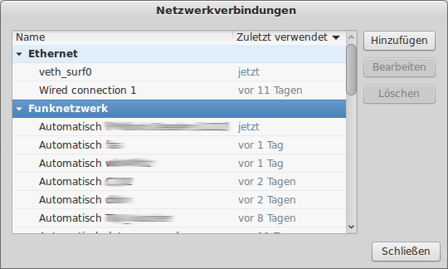
Hier Hinzufügen klicken und im nächsten Fenster OpenVPN wählen. Sollte das dort nicht zur Verfügung stehen, müssen noch weitere Pakete installiert werden (z.B. „network-manager-openvpn-gnome“ oder ein entsprechendes Paket für eine andere Desktop-Oberfläche. Diese finden sich leicht über den Paket-Manager der Distribution.
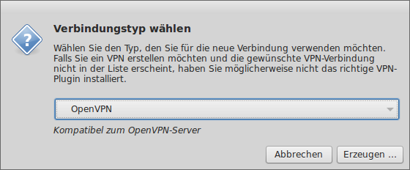
Im nächsten Dialogfenster werden die eigentlichen Einstellungen getätigt. Wichtig ist die Auswahl der zuvor gespeicherten Zertifikatsdateien und des Gateways. Dies kann entweder ein Server-Name oder eine IP-Adresse sein und sollte vom Betreiber des VPN-Netzwerkes mit angegeben worden sein.
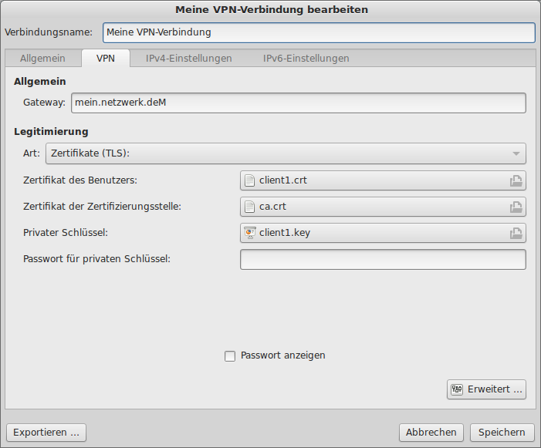
Unter Erweitert müssen evtl. noch weitere Einstellungen vorgenommen werden. Der VPN-Betreiber sollte ggf. entsprechende Hinweise geben.
In der Regel müssen keine weiteren Einstellungen mehr getätigt werden. Sollen nur Verbindungen zu dem entfernten VPN Netz durch den VPN getunnelt werden und keine anderen Internetverbindungen (z.B. beim Browsen) muss dies noch im Reiter IPv4-Einstellungen unter Routen eingestellt werden:
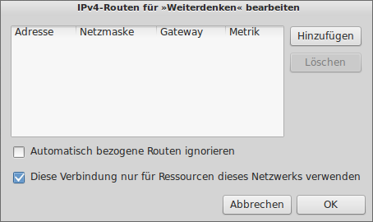
Diese Einstellung eignet sich, wenn ein entferntes Netz erreicht werden soll, das VPN aber nicht aufgrund von Sicherheit oder Anonymität verwendet werden soll.
Nach dem Speichern der Konfiguration sollte nun im Netzwerk-Manager die VPN-Verbindung auszuwählen sein.
Weitere Hinweise finden sich z.B. im Ubuntu-Wiki

